«Воспитание без насилия в семье»

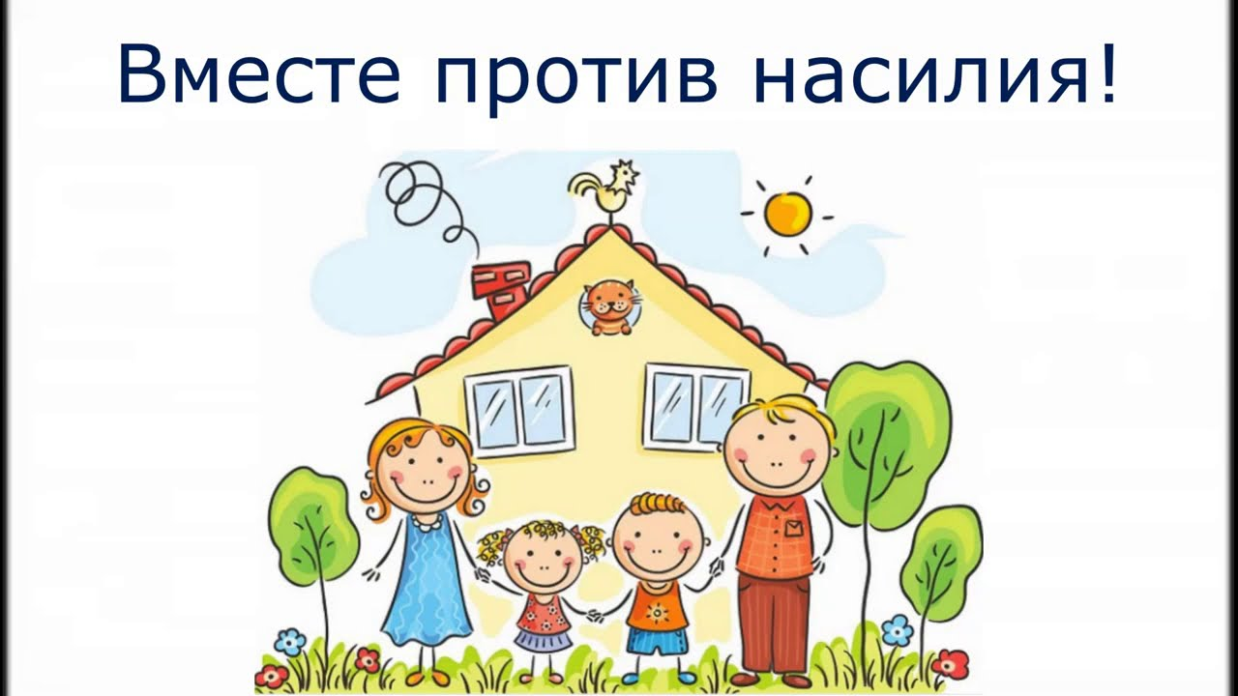

**«Воспитание без насилия в семье»**

В воспитании детей нам не всегда удается избегать конфликтов. Дети очень часто испытывают наше терпение и проверяют нервы на прочность. Подобным образом они выясняют, насколько нам взрослым можно доверять. Им хочется узнать, сделаем ли мы то, о чем его предупреждали, если они нас не послушаются! От нашего поведения зависит дальнейшая судьба наших детей.

Порой мы сами их провоцируем на поведение противоречащее нормам и правилам поведения в обществе.

Наказывать или не наказывать своих детей каждый родитель решает индивидуально. Но помните, наказание всегда имеет негативный смысл, особенно при физическом его проявлении. Физическое наказание являет собой неприятные последствия за совершение или не совершение чего-либо, оно может нанести вашему малышу, как телесные повреждения, так и психологические травмы.

Ниже приведенная памятка позволит задуматься каждому из родителей!

*Последствия семейного насилия для ребенка*

Почему порка, затрещины, даже такие, на первый взгляд, невинные удары, как шлепок по руке, опасны для ребенка и представляют угрозу для общества?

По мнению английского психоаналитика Алисы Миллер, ученого, автора девяти книг, посвященных вопросу о том, как полученный в детстве опыт влияет на жизнь взрослого человека и общества в целом («Размышления о порке»):

* Они преподают ребенку урок насилия.
* Они нарушают у ребенка уверенность, что он любим.
* Они рождают в ребенке тревогу: ожидание следующего удара.
* Они рождают ложь: родители вымещают свой гнев на ребенке, притворяясь, что решают педагогические задачи. Взрослый бьет ребенка только потому, что его самого били в детстве.
* Они вызывают гнев и желание отомстить, желание это остается вытесненным и проявляется много позже.
* Они учат принимать на веру противоречивые доказательства: «Я бью тебя для твоего собственного блага». Мозг ребенка хранит эту информацию.
* Они разрушают восприимчивость к собственному страданию и состраданию к другим, ограничивая, таким образом, способность ребенка познавать себя и мир.

*Какой урок, и с какими последствиями сможет вынести ребенок из порки и битья?*

* Что он не заслуживает уважения.
* Что страдание не нужно принимать близко к сердцу, его следует игнорировать.
* Что насилие – это проявление любви.
* Что отрицание чувств – нормальное здоровое явление.
* Что от взрослых нет защиты.
* Что если меня так наказывают, я тоже могу наказать других.

**ПАМЯТКА НАКАЗЫВАЯ, ПОДУМАЙ: «ЗАЧЕМ?»**

*Семь правил для всех*

(Владимир Леви)

1. Наказание не должно вредить здоровью – ни физическому, ни психическому. Более того, по идее, наказание должно быть полезным, не так ли? Никто не спорит. Однако, наказывающий забывает подумать…
2. Если есть сомнение, наказывать или не наказывать, - НЕ наказывайте. Даже если уже поняли, что обычно слишком мягки, доверчивы и нерешительны. Никакой «профилактики», никаких наказаний «на всякий случай»!
3. За один раз – одно. Даже если проступков совершено сразу невообразимое множество, наказание может быть суровым, но только одно, за все сразу, а не по одному – за каждый. Салат из наказаний – блюдо не для детской души! Наказание – не за счёт любви, что бы ни случилось, не лишайте ребёнка заслуженной похвалы и награды.
4. Срок давности. Лучше не наказывать, чем наказывать запоздало. Иные, чересчур последовательные, воспитатели ругают и наказывают детей за проступки, обнаруженные спустя месяц, а то и год (что-то испортил, стащил, напакостил, забывая, что даже в суровых взрослых законах принимается во внимание срок давности правонарушения. Риск внушить ребёнку мысль о возможной безнаказанности не так страшен, как риск задержки душевного развития.
5. Наказан – прощён. Инцидент исчерпан. Страница перевёрнута, как ни в чём не бывало. О старых грехах ни слова. Не мешайте начинать жизнь сначала!
6. Без унижения. Что бы ни было, какая бы ни была вина, наказание не должно восприниматься ребёнком как торжество нашей силы над его слабостью, как унижение. Если ребёнок считает, что мы несправедливы, наказание подействует только в обратную сторону.
7. Ребёнок не должен бояться наказания. Не наказания он должен страшиться, не гнева нашего, а нашего огорчения…

***При дефиците любви становится наказанием сама жизнь, и тогда наказания ищут как последний шанс на любовь.***